Inhalt

1 Vorbereitungen 1

1.1 Projektanlage 1

1.2 Flask Installation 1

2 Webseite für Kommentare 3

2.1 Projektstruktur 4

2.2 Hauptprogramm main.py 4

2.3 Startseite – Das Template index.html 5

2.4 Kommentarseite – comments.html 7

2.5 Anzeigen der Kommentare - Methode GET 8

2.6 Verfassen eines neuen Kommentars – Methode POST 9

# Vorbereitungen

## Projektanlage

Wir legen zunächst ein neues Projekt in PyCharm an. Bitte darauf achten, dass das Projekt in einem virtuellen Environment angelegt wird.

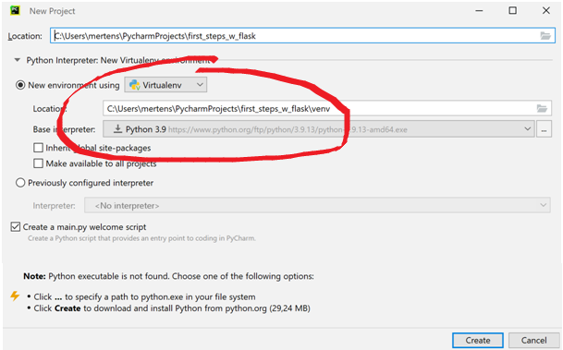

## Flask Installation

Für das Tutorial wird das Package Flask benötigt. Dies wird nun im virtuellen Environment installiert. Dazu das Menü unter File-Settings-Project-Python Interpreter aufrufen.

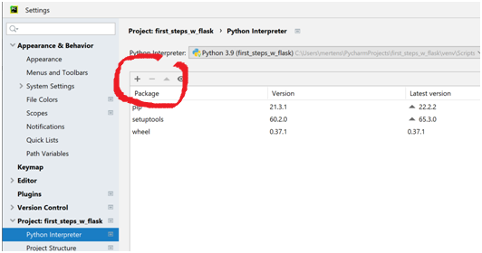

Mit dem „Plus“ die verfügbaren Packages anzeigen lassen, nach Flask suchen und „Install Package“ anklicken.

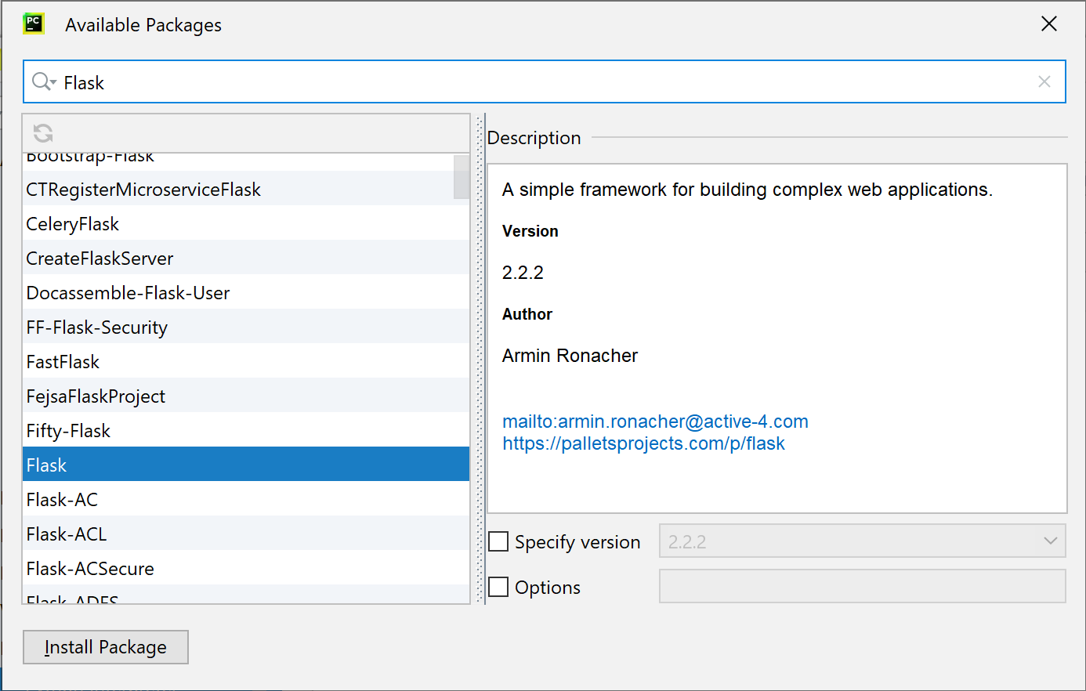

Funktionstest

Wir legen folgende main.py an:

from flask import Flask

app = Flask(__name__)

@app.route('/')

def hello():

return 'Hello, World!'

app.run()

Wir starten das Programm (eventuell vorher eine Run-Konfiguration anlegen) und erhalten untenstehende Nachricht.

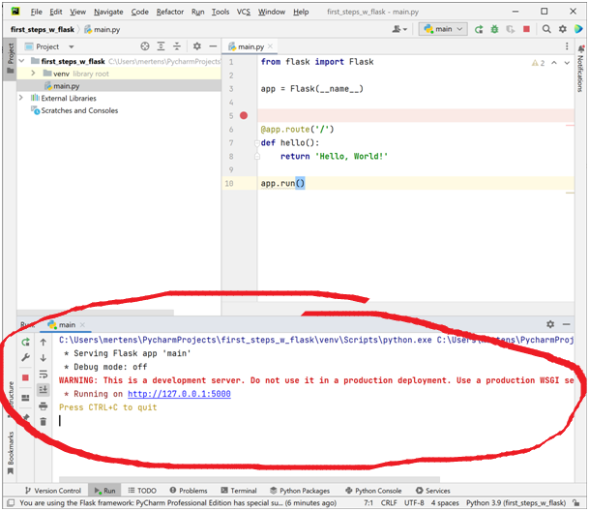

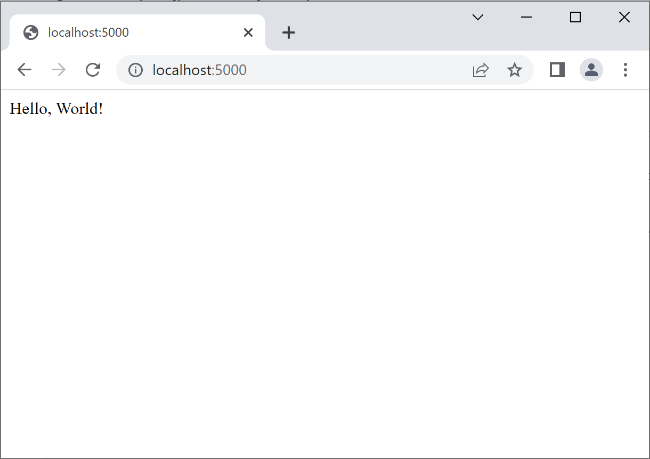Mit dem Starten der app mit app.run() wurde ein Webserver gestartet. Der Webserver wartet auf Port 5000 auf Anfragen.

Mit dem Decorator @app.route(“/“) wird definiert, dass bei Aufruf von „/“die Funktion hello() aufgerufen wird. Hello() liefert den String „Hello world“ zurück und der Webserver liefert das entsprechend aus.

Wenn der Browser den Text ausgibt, ist die Installation korrekt.

# Webseite für Kommentare

Die Ausgabe eines Strings wäre sicherlich einfacher als mit Flask zu realisieren gewesen. Daher bauen wir das Programm zu einer Webseite aus, auf der man Kommentare hinterlassen kann. Dabei werden folgende Inhalte gezeigt:

* Modulares Programmieren
* Wiedergabe von Html-Seiten
* Erzeugen dynamischer Inhalte
* Verlinkung und Redirects
* Behandlung von Get und Post Requests

Die Webseite soll aus einer Startseite bestehen, über die man eine Kommentarseite findet. Dort werden automatisch alle Kommentare aufgelistet und man hat die Möglichkeit einen eigenen Kommentar anzufügen.

## Projektstruktur

Unser Projekt erhält folgende Struktur:

|--templates/

| |--base.html

| |--comments.html

| |--index.html

|--static/

| |--css/

| |--comments.css

|--main.py

|--comment_handler.py

|--__init__.py

Flask erwartet HTML Seiten unter templates. Es handelt sich ja auch tatsächlich um Vorlagen, die von der Anwendung gefüllt werden, und nicht um fertige Webseiten.

Bilder stehen im Verzeichnis static und im Unterverzeichnis dazu css-Dateien.

Die Python Programmdateien lassen wir alle im Projekthauptverzeichnis stehen.

## Hauptprogramm main.py

|  |  |
| --- | --- |
| **main.py Programmcode** | **Erläuterung** |
| from flask import Flask  app = Flask(__name__)  app.config['SECRET_KEY'] = 'xcde234'  app.config['HOST'] = '127.0.0.1'  app.config['DEBUG'] = False  app.config.from_pyfile('config.py', silent=True)  from comment_handler import comments_blueprint  app.register_blueprint(comments_blueprint)  if __name__ == '__main__':  app.run(host=app.config.get('HOST'), debug=app.config.get('DEBUG')) | Imports  Erzeugen der Applikation  Einige Konfigruationen  z.B. IP Adresse, auf die der Webserver Anfragen annimmt  Hier könnte auch der Port angepasst werden.  Wenn die Datei config.py vorhanden ist, wird sie eingelesen. Die Datei ist nicht im Git Repository enthalten, so kann verhindert werden, dass bei einem Update Konfigurationsdaten überschrieben werden.    Die Routen (die URLs), die der Webserver kennen muss, sind im comment_handler.py programmiert. Hier werden sie registriert und damit der app bekannt gemacht.  Die Anweisung app.run() wird nur aufgerufen, wenn main.py als Programm gestartet wurde. Bei einer Integration in einen Webserver erfolgt der Start anders. Auf diese Weise kann das Programm unverändert zwischen Entwicklungs- und Produktivsystem bleiben. |

## Startseite – Das Template index.html

Die Seite index.html soll im Header ein Logo zeigen und mit einem einfachen Link auf die Seite comments.html verweisen.

Der Aufruf erfolgt in comment_handler.py

|  |  |
| --- | --- |
| **comment_handler.py Teil 1** | **Erläuterungen** |
| from flask import Blueprint, render_template, redirect, url_for, request  comments_blueprint = Blueprint('comment_handler', __name__)  @comments_blueprint.route('/')  def index():  return render_template('index.html') | Die URL “/”ruft index.html auf |

Im Gegensatz zum ersten Beispiel wird hier kein einfacher String von index() zurückgegeben sondern ein komplettes html-Dokument. Die Funktion render_template bereitet das das Template index.html vor und übergibt eine String-Repräsentation der Seite. Das Rendern erfolgt mit dem Package jinja, das automatisch mit Flask installiert wurde.

Da der Header üblicherweise auf allen Html Seiten gleich ist, teilen wir die Datei index.html in base.html und index.html auf.

base.html enthält die Elemente, die auf allen Seiten gleich sind. Also in unserem Fall den Header mit Logo und die allgemeinen Html-Definitionen wie z.B. den Verweis auf ein Style-Sheet.

Beim Rendern wird nach den Kennzeichnung „{{ }}“ oder „{% %}“. An diesen Stellen wird Inhalt dynamisch generiert.

|  |  |
| --- | --- |
| **base.html** | **Erläuterungen** |
| <!DOCTYPE html> <html>  <head>  <meta charset="utf-8">  <meta http-equiv="X-UA-Compatible" content="IE=edge">  <meta name="viewport" content="width=device-width, initial-scale=1">  <title>HSS Flask Tutorial</title>  <link rel="stylesheet" href="static/css/commments.css" > </head>  <body>  <header class="header">  <img src="static/HSS Logo.png" class="logo" height='50px' >  </header>   <div class="hss-body">  <div class="container has-text-centered">  **{% block content %}  {% endblock %}**  </div>  </div> </body>  </html> | Standard Html Definitionen  An diese Stelle wird der Inhalt von index.html eingefügt. |

Im Hauptprogramm wird der Funktion render_template() der Name des Templates index.html übergeben. Daher muss index.html als erstes auf base.html verweisen.

|  |  |
| --- | --- |
| **index.html** | **Erläuterungen** |
| **{% extends "base.html" %}**  **{% block content %}** <h1 class="title">  HSS Simple Flask Tutorial </h1> <h2 class="subtitle">  Comments </h2>  Leave your comment here!  **{% endblock %}** | Hier ist der Verweis auf base.html.  Hier wird der Beginn des Content-Blocks gekennzeichnet.  Der Inhalt zwischen den Content Markierungen wird in base.html eingefügt.  Hier wird das Ende des Content-Blocks gekennzeichnet. |

Nach dem Start der Applikation sollte der Browser bei Aufruf der URL <http://localhost:5000> folgende Seite anzeigen:

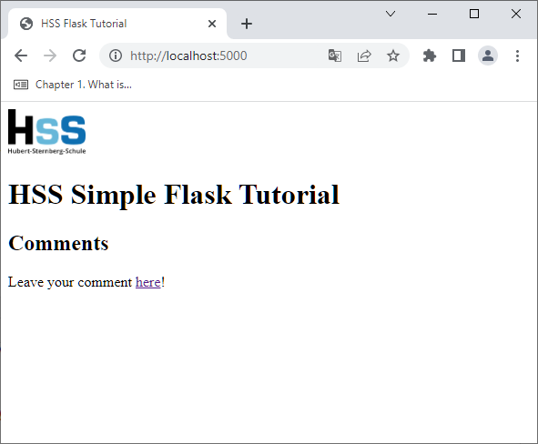

## Kommentarseite – comments.html

Um die Kommentarseite zu erreichen, müssen wir als Erstes in index.html einen Link einbauen. Wir ändern

Leave your comment here!

in

Leave your comment <a href="{{ url_for('comment_handler.comment') }}">here</a>!

Der Ausdruck „url_for(‘comment_handler.comment‘) wird beim Rendern mit der URL für die Funktion comment() im Blueprint mit dem Namen „comment_handler“ ersetzt.

***Achtung****: Der Name des Blueprints wurde so gewählt, dass er mit dem Namen der Python-Datei übereinstimmt. Das muss in anderen Beispielen nicht genau so sein.*

Auf der Kommentarseite erstellen wir im oberen Bereich ein Formular, in dem der Benutzer seinen Text eingeben und submitten kann.

Direkt unterhalb zeigen wir alle Kommentar an.

Der Anfang ist einfach

|  |  |
| --- | --- |
| **comments.html Teil 1** | **Erläuterungen** |
|  |  |
| **{% extends "base.html" %}**  **{% block content %}**  <h1>Your comment</h1> <form method="post" action="/comments">  <input name="txt" type="text">  <button id="save" type="Submit">Send</button> </form> | Wieder der Verweis auf base.html.  Hier wird der Beginn des Content-Blocks gekennzeichnet.  Einfaches Textfeld mit dem Button Send. Beim Submit wird die Post-Methode verwendet.  Die Seite, die aufgerufen wird ist /comments. Bei einem größeren Projekt sollte man den Ausdruck {{url_for(…)}} verwenden |

Da wir die Kommentare noch nicht kennen, muss der HTML-Code dynamisch erzeugt werden. Dazu kann man der Methode render_template() Variablen mit Daten übergeben.

Nehmen wir an, wir bekommen in einer Variable comments alle Kommentare übergeben. Dann können wir in einer Schleife den entsprechende HTML Code erzeugen lassen

|  |  |
| --- | --- |
| **comments.html Teil 2** | **Erläuterungen** |
| <h1>Previous comments</h1>  {% for comment in comments %}  {{comment}} <br> {% endfor %}  {% endblock %} | Iteration über alle Kommentare  Ausgabe Kommentar  Ende-Markierung des Blocks für base.html |

## Anzeigen der Kommentare - Methode GET

|  |  |
| --- | --- |
| **comment_handler.py Teil 2** | **Erläuterungen** |
| @comments.route('/comments') def comment():   comments=""  try:  f = open('comments.txt', 'r')  f.seek(0)  comments = f.readlines()  f.close()  except:  f = open('comments.txt', 'x')  f.close()  return render_template('comments.html', comments=comments) | Funktion, die mit GET bei /comments aufgerufen wird.  Datei (mit den Kommentaren) öffnen und Kommentare lesen.  Datei anlegen, falls noch nicht existent  Funktion render_template() aufrufen und alle Kommentare übergeben (für die for-Schleife in comments.html) |

## Verfassen eines neuen Kommentars – Methode POST

Wurde ein Kommentar eingegeben wird wieder die Seite /comments aufgerufen, aber mit der Methode POST und den Formulardaten. Dafür erstellen wir eine eigene Funktion comments_post()

|  |  |
| --- | --- |
| **Comment_handler.py Teil 3** | **Erläuterungen** |
| @comments.route('/comments', methods=['POST']) def comment_post():  comment = "\n" + request.form.get('txt')  f = open('comments.txt', 'a')  f.writelines(comment)  f.close()  return redirect(url_for('comment_handler.comment')) | Die Formulardaten werden in der Variable request bereitgestellt.  Im Html wurde die Textbos mit dem Namen txt angelegt (<input name="txt"…)  Abfrage des Kommentars mit form.get(key)  Datei öffnen (Modus append)  Schreiben und Datei schließen  Jetzt machen ein redirect auf /comments (das ist dann wieder die GET Methode), damit der neue Kommentar mit angezeigt wird. |

Bevor wir testen können, müssen wir noch den Blueprint für comments aktivieren – Kommentare in __init__.py entfernen.

Das Ergebnis sieht dann so aus:

